Приложение №1 к запросу
коммерческого предложения

Техническое задание

на проектирование и изготовление станка для высокопрецизионной намотки сетчатых полей

Цель
  - Спроектировать и изготовить станок, позволяющий производить намотку сетчатых полей на специальное приспособление с регулируемым шагом намотки и осуществлением контроля натяжения проволоки.

Назначение
  - Станок предназначен для создания проволочных сеток, используемых для датчиков приборов космических аппаратов.

Технические требования
  - Основные технические характеристики приведены в таблице 1.
Таблица 1
№  п/п | Характеристика | Значение
1 | Вид намотки | Рядовая, с изменяемым шагом раскладки проволоки
2 | Выполнение намотки | С обеспечением целостности проволоки, без разрыва, контролем натяжения и оптическим контролем качества намотки
3 | Диаметр наматываемой проволоки, мм | от 0,014 до 0,1
4 | Сила натяжения проволоки, г | от 30 до 400
5 | Максимальный диаметр рамки, мм | 350
6 | Скорость вала намотки, об/мин | от 10 до 30
7 | Шаг раскладки проволоки, мм | от 0,2 до 5,0
8 | Точность позиционирования витков | ±10 мкм
9 | Зона раскладки, мм | 400
10 | Напряжение питающей сети, В | 220
11 | Частота питающей сети, Гц | 50
12 | Климатическое исполнение | УХЛ4
13 | Тип электрозащиты | IP44

Конструктивные требования

Требования к наматываемым заготовкам
    - Заготовка представляет собой рамку с максимальными габаритами 30,0 х 350 х 350, закрепленную на рабочей оси станка через специально разработанную оснастку, указанную на рис.1. Для отработки конструкции может применяться рамка меньших габаритных размеров, указанная на рис2.
Примечание – приблизительные изометрические виды рамок указаны на рисунках 3 и 4.
    - Намотка проволоки должна выполняться сначала параллельно, потом перпендикулярно, с перестановкой на 90º рамки в приспособлении.
    - Намотка проволоки должна выполняться с равномерной, регулируемой и контролируемой силой натяжения, указанной в таблице 1.
    - Укладка проволоки должна проводиться в следующих режимах:
- на рамку с резьбовыми шпильками (шаг раскладки провода определяется шагом резьбы на шпильках);
- на рамку с гладкими шпильками (шаг раскладки провода определяется настройками станка).
    - Контроль укладки проволоки должен осуществляться через оптические средства наблюдения (микроскоп). Кратность увеличения – не менее 30х.
    - Технология закрепления рамки на станке подлежит последующему согласованию между Заказчиком и Изготовителем.
Примечание ‒ рамки для отработки намотки предоставляется Заказчиком.

Требования к катушкам с проволокой
    - Узел закрепления катушки должен иметь сменные оси для установки катушек различных типов. Конфигурация узла закрепления катушки с проволокой подлежит последующему согласованию между Заказчиком и Изготовителем.
    - Масса катушки с проволокой – до 600 г.
    - Типовые размеры и внешние виды катушек, в которых предположительно будет поставляться проволока, указаны на рисунках 5 и 6 (цилиндрические катушки К50 и К63).

Комплектность
  - Комплект поставки станка:
- намоточный станок (включая электронный блок управления с программным обеспечением Winding-PLC);
- электронный микроскоп;
- комплект соединительных кабелей, и иные компоненты, необходимые для настройки и запуска станка;
- комплект сменных деталей (при необходимости);
- руководство по эксплуатации;
- паспорт на товар или формуляр с указанием срока службы;
- гарантийный талон, заверенный печатью Поставщика, с указанием срока действия гарантии на товар;
- тара.

Требования надежности
  - Гарантийный срок не менее 12 месяцев с момента ввода в эксплуатацию.

Требования безопасности
  - Требования к безопасности товара устанавливаются в соответствии со стандартами и техническими условиями изготовителя, нормативными правовыми актами, стандартами, нормами и регламентами Российской Федерации к поставляемому виду товара, в том числе:
– Техническим регламентом Таможенного союза «О безопасности и оборудования» (ТР ТС 010/2011), утвержденным Решением Комиссии Таможенного союза от 18.10.2011 № 823;
– Техническим регламентом Таможенного союза «Электромагнитная совместимость технических средств» (ТР ТС 020/2011), утвержденным Решением Комиссии Таможенного союза от 09.12.2011 № 879.

Требования к качеству товара, требования к стандартам, техническим условиям или иным нормативным документам, которым должен соответствовать товар
- Станок должен соответствовать установленным стандартам изготовителя и ТУ 28.94.12-002-98236734-2024 .
- Поставляемый станок должен быть новый, то есть не бывший в эксплуатации, не прошедший ремонт, в том числе восстановление, замену составных частей, восстановление потребительских свойств, отражающим все последние модификации конструкций и материалов.
- станок не должен иметь дефектов, связанных с конструкцией, материалами или функционированием при штатном использовании.
- Поставщик при поставке товара предоставляет Заказчику все требуемые законодательством Российской Федерацией документы, регламентирующие качество товара и подтверждающие его соответствие требованиям безопасности (сертификаты качества, декларации соответствия и другие документы, предусмотренные законом).
- Поставщик гарантирует качество поставляемого товара в соответствии с действующими стандартами, утвержденными на данный вид товара, и наличием сертификатов, обязательных для данного вида товара, оформленных в соответствии с российским законодательством.

Дополнительные требования
  - К поставке станка предъявляются следующие дополнительные требования:
- доставка станка;
- пуско-наладочные работы;
- обучение и инструктаж персонала при работе на станке;
- приемка станка осуществляется путём тестовой намотки изделия;
- гарантийное и послегарантийное обслуживание.
  - К изготовителю станка предъявляются следующие дополнительные требования:
- предоставление специальных документов, подтверждающих опыт проектирования и производства подобного оборудования (товарный знак, сертификат соответствия, референс лист за последние 3 года и.т.п.)

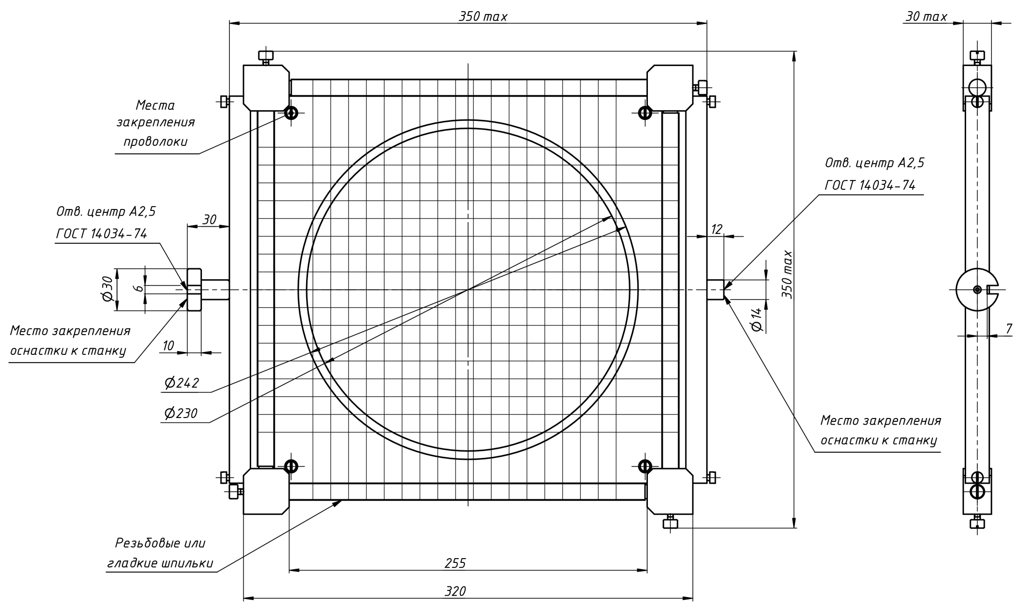
Рис.1 Основная оснастка

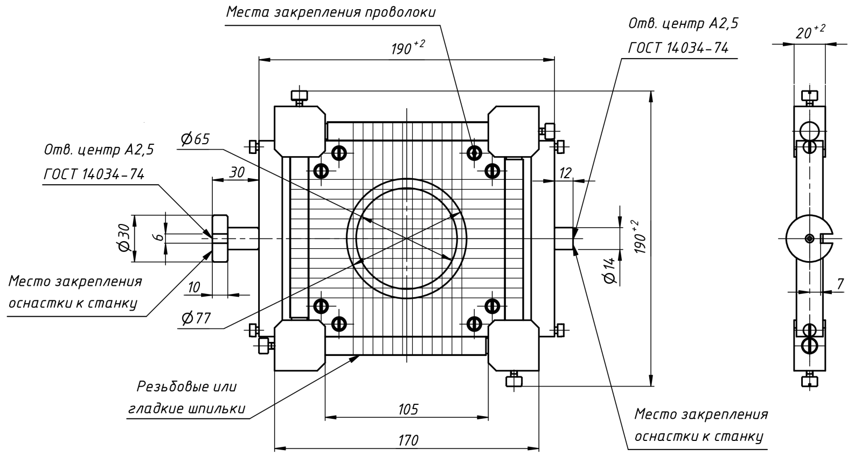
Рис.2 Уменьшенная оснастка

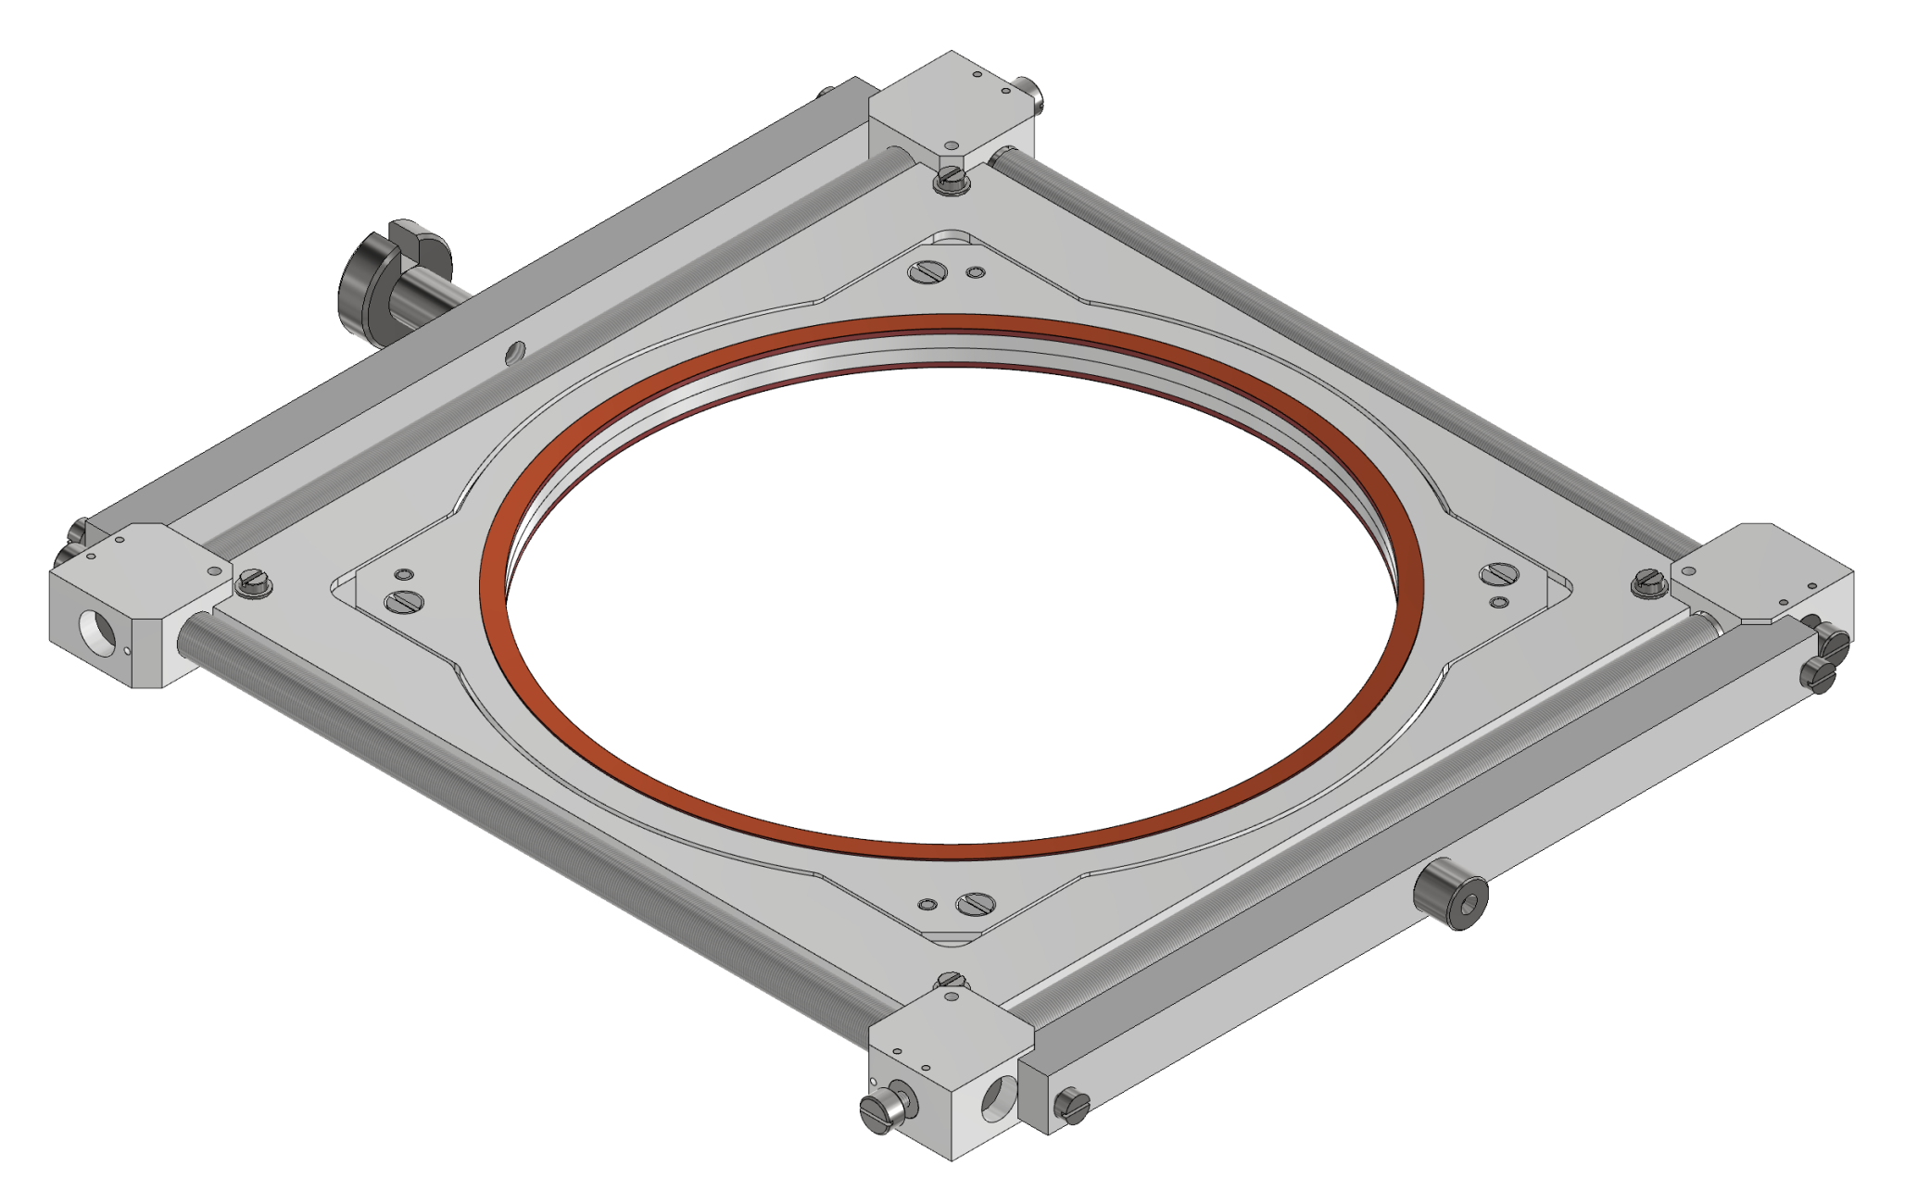
Рис.3Изометрический вид рамки основной оснастки

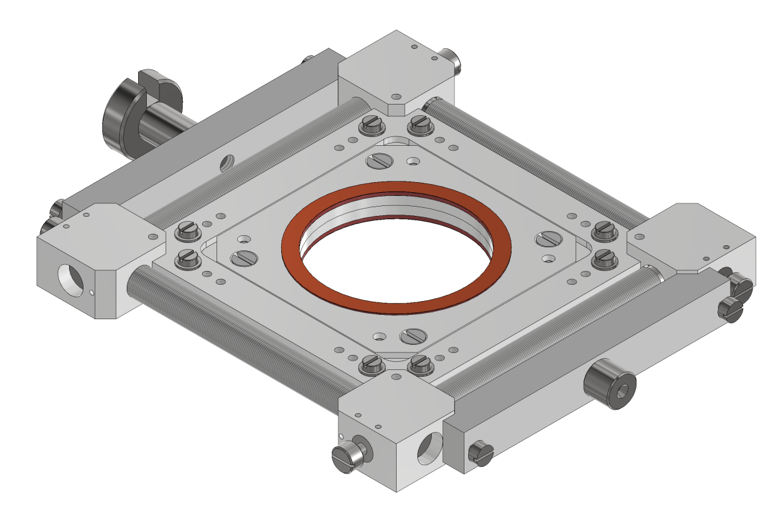
Рис.4 Изометрический вид рамки уменьшенной оснастки
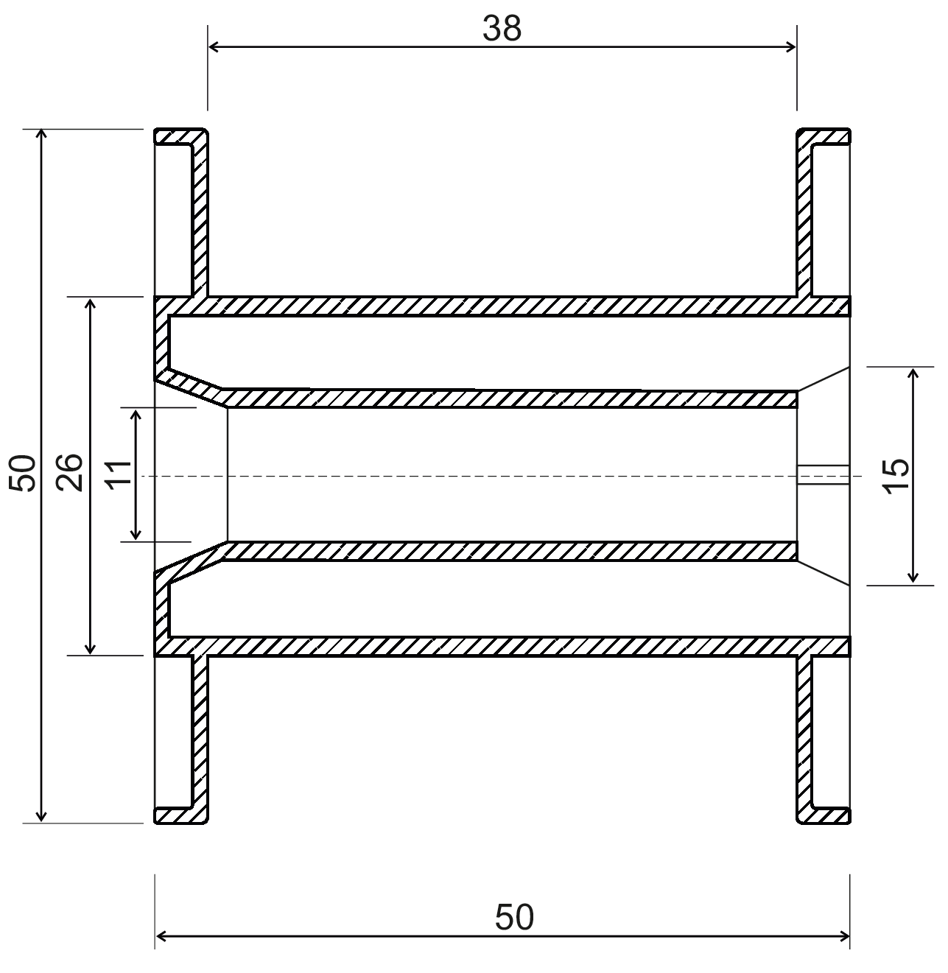
Рис. 5 – катушка К50
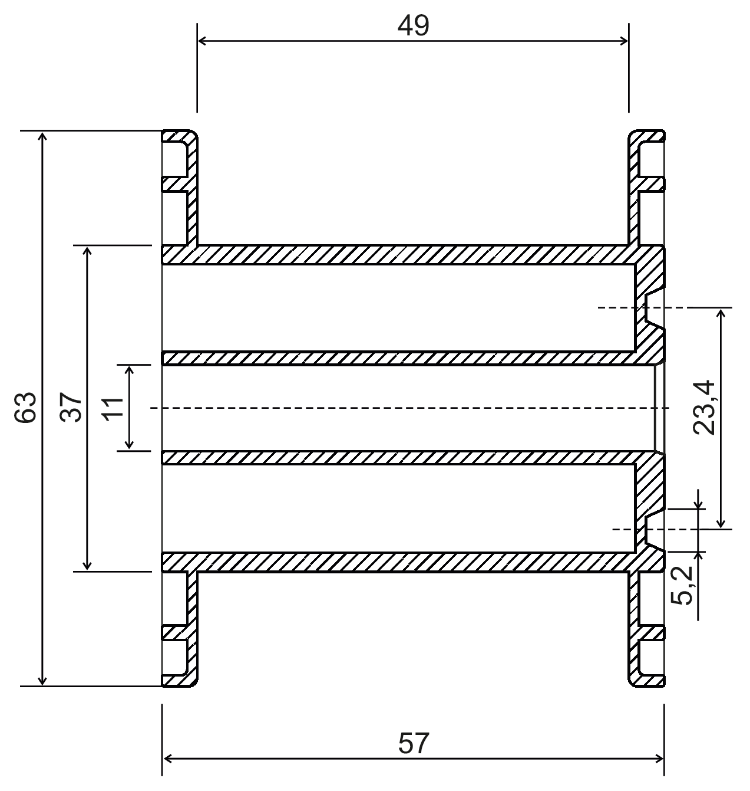
Рис. 6 – катушка К63

